**DESIGN REQUIREMENTS OF CLOSED-LOOP SYSTEM**

**PROJECT AKHIR SISTEM KENDALI KOKOH**

Disusun untuk memenuhi UAS mata kuliah Sistem Kendali Kokoh

Dosen Pengampu: Imamul Muttakin, S.T., M.Eng.



Disusun oleh:

Thoriq Nur Jamal  
3332190033

**JURUSAN TEKNIK ELEKTRO**

**FAKULTAS TEKNIK**

**UNIVERSITAS SULTAN AGENG TIRTAYASA**

**2021**

# 

# **BAB I**

# **PENDAHULUAN**

## **1.1 Robust Control**

Robust control adalah sebuah cabang dari teorikontrol, yang merupakan suatu kontroler yang tidak peka terhadap perubahan parameter, kesalahan model dan gangguan. Teory “Robust” Sistem Pengendali Linear telah berkembang sangat pesat selama 10 tahun terakhir. Pada awalnya teori kontrol robust (1980-1990an) diciptakan karena keinginan untuk memperbaiki metode state-space (1960an-1970an) yang masih memliki kekurangan terhadap ketahanan dari gangguan. Metode robust bertujuan untuk mencapai kinerja yang kokoh dan stabilitas jikaterjadi kesalahan pemodelan dan gangguan-gangguan.

Kekokohan sangat penting dalam desain sistem kontrol karena sistem rekayasa nyata rentan terhadap gangguan eksternal dan kebisingan pengukuran dan selalu ada perbedaan antara model matematika yang digunakan untuk desain dan sistem yang sebenarnya. Biasanya, seorang insinyur kontrol diperlukan untuk merancang pengontrol yang akan menstabilkan tanaman, jika awalnya tidak stabil, dan memenuhi tingkat kinerja tertentu dengan adanya sinyal gangguan, gangguan kebisingan, dinamika tanaman yang tidak dimodelkan dan variasi parameter tanaman. Ini tujuan desain paling baik diwujudkan melalui mekanisme kontrol umpan balik, meskipun memperkenalkan masalah biaya tinggi (penggunaan sensor), sistem kompleksitas (implementasi dan keamanan) dan lebih banyak perhatian pada stabilitas (dengan demikian stabilitas internal dan pengontrol penstabil).

## **1.2 Stabilitas Sistem**

Isu penting dalam desain sistem kontrol adalah stabilitas. Sistem yang tidak stabil tidak memiliki nilai praktis. Ini karena sistem kontrol apa pun rentan terhadap gangguan dan kebisingan di lingkungan kerja nyata, dan akibat yang ditimbulkannya sinyal-sinyal ini akan mempengaruhi keluaran sistem normal yang diharapkan dalam sistem yang tidak stabil. Teknik kontrol umpan balik dapat mengurangi pengaruh dihasilkan oleh ketidakpastian dan mencapai kinerja yang diinginkan. Namun, sebuah pengontrol umpan balik yang tidak memadai dapat menyebabkan sistem loop tertutup yang tidak stabil meskipun sistem loop terbuka asli stabil.

**1.3 Stabilitas Nominal dan Kinerja**

Pengontrol yang dirancang harus membuat sistem loop tertutup stabil secara internal. Selanjutnya, kinerja sistem loop tertutup yang diperlukan harus dicapai untuk model pabrik nominal GMDs. Dalam studi kasus ini, kriteria kinerja untuk sistem loop tertutup adalah apa yang disebut desain S over KS dan dijelaskan oleh:



Dimana S (Gmds)= (I + GmdsK)−1 adalah fungsi sensitivitas output dari sistem nominal, dan Wp, Wu adalah fungsi pembobotan yang dipilih untuk mewakili karakteristik frekuensi dari beberapa gangguan eksternal (output) d dan persyaratan kinerja (termasuk pertimbangan kendala upaya kontrol) tingkat. Kepuasan ketidaksetaraan norma di atas menunjukkan bahwa sistem loop tertutup berhasil mengurangi efek gangguan ke tingkat yang dapat diterima, dan mencapai kinerja yang diperlukan. Perlu juga dicatat bahwa fungsi sensitivitas S menunjukkan fungsi transfer dari kesalahan pelacakan referensi.

**1.4 Robust Performance**

Selain stabilitas yang kuat, sistem loop tertutup, untuk semua G = FU (Gmds, ∆), harus memenuhi kriteria kinerja.



Diagram blok dari sistem loop tertutup yang menunjukkan struktur umpan balik dan termasuk elemen yang mencerminkan ketidakpastian model dan persyaratan kinerja, diberikan pada gambar berikut:

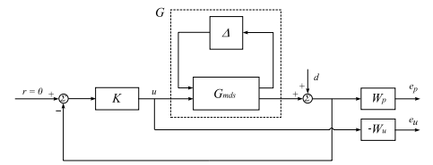

Gambar 1.1 Diagram Blok *Close Loop System*

Persegi panjang dengan garis putus-putus pada Gambar mewakili matriks fungsi transfer G. Di dalam persegi panjang adalah model nominal Gmds dari sistem mass-damper-spring dan matriks ketidakpastian ∆ yang mencakup ketidakpastian model. Secara umum, matriks ∆ bisa menjadi matriks fungsi transfer dan diasumsikan stabil. ∆ tidak diketahui tetapi memenuhi kondisi norma || ∆|| ∞ < 1. Variabel d adalah gangguan pada sistem, pada output sistem.

# 

# **BAB II**

# **PEMBAHASAN**

## **2.1** **Design Requirements of Closed-loop System**

Pada project akhir dari mata kuliah Sistem Kendali Kokoh, saya mengambil judul project yang terdapat pada buku “Robust Control Design with Matlab” yaitu *Design Requirements of Closed-loop System*. Adapun *script* MATLAB dan hasil grafik serta penjelasannya sebagai berikut.

clc

clear

%State-space model

A=[-0.0243261995104248,-8.58890563787065,-32.1699999992382,-2.50121964477236;-0.000544714905096391,-0.510791146488329,3.34868149905484e-13,0.927063537778952;0,0,0,1.00000000000000;1.26163057090700e-18,-1.16268944316632,0,-0.779147979197433];

B=[0.00393687238578542;-0.00108619425626488;0;-0.0620467050765111];

C=eye(4);

D=zeros(4,1);

sys_long = ss(A,B,C,D);

%Flight condition

V=340; %ft/s

V_meters=V/3.28;

g=9.81;

% Buat model periode pendek yang disederhanakan

A_SP=[A(2,2),A(2,4);A(4,2),A(4,4)];

B_SP=[B(2,1);B(4,1)];

C_SP=eye(2);

D_SP=zeros(2,1);

sys_long_sp = ss(A_SP,B_SP,C_SP,D_SP);

%% CAP & Gibson design requirements reformulated

omega_n_sp_req=0.03*V_meters;

zeta_sp_req=0.5;

% [Q1]

% Dapatkan periode frequency dan damping melalui penempatan pole

Realpart=-zeta_sp_req*omega_n_sp_req;

Imagpart=omega_n_sp_req*sqrt(1-(zeta_sp_req^2));

p=[complex(Realpart,Imagpart) complex(Realpart,-Imagpart)];

% [Q2]

CalculatedK=place(A_SP,B_SP,p); %Gunakan perintah tempat Matlab

% [Q3]

% Buat sebuah closed-loop system, unity feedback, the four states to their

% masukan masing-masing dari control matrix K

sys_long_sp_cl = feedback(sys_long_sp*CalculatedK,eye(2));

% [Q4]

% periksa nilai eigenvalues dari closed-loop system.

eig_op=eig(A_SP);

eig_cl=eig(A_SP-B_SP*CalculatedK);

figure

pzmap(sys_long_sp, 'r', sys_long_sp_cl, 'b');

title('Altitude = 10000 ft Velocity = 300 ft/s, Red = Open-loop Blue = Closed-loop');

sgrid;

% [Q5]

% Check vertical gust stability

initialconditions_vertgust=[atan(4.572*3.2/V); 0];

t=0:0.1:6;

[y_cl,t_cl,x_cl] = initial(sys_long_sp_cl,initialconditions_vertgust,t);%Closed loop system

[y_ol,t_ol,x_ol] = initial(sys_long_sp,initialconditions_vertgust,t); %Open loop system

figure

subplot(2,1,1)

plot(t, rad2deg(y_ol(:,1)), 'LineWidth', 2);hold on

plot(t, rad2deg(y_cl(:,1)), 'LineWidth', 2)

grid on

ylabel('Angle of attack [deg]', 'fontsize', 14)

legend('open-loop', 'closed-loop')

subplot(2,1,2)

plot(t, rad2deg(y_ol(:,2)), 'LineWidth', 2);hold on

plot(t, rad2deg(y_cl(:,2)), 'LineWidth', 2)

grid on

xlabel('Time [s]', 'fontsize', 14)

ylabel('Pitch rate [deg/s]', 'fontsize', 14)

legend('open-loop', 'closed-loop')

%% Obtain required time constant T_theta_2 through a lead-lag prefilter

% CAP & Gibson design requirements reformulated

T_theta2_req=1/(0.75*omega_n_sp_req);

% [Q6]

% Use tf function to concert the closed-loop system into a transfer

% function matrix

tf_sp_cl = tf(sys_long_sp_cl);

% [Q7]

% Obtain the corresponding (commanded q to q) transfer function

tf_q_cl = tf_sp_cl(2,2);

% [Q8]

% Design the filter by zero cancellation and placement

[num,den] = tfdata(tf_q_cl);

num = cell2mat(num);

den = cell2mat(den);

numH = [T_theta2_req 1];

denH=[num(2)/num(3) 1];

H = tf(numH,denH)

% [Q9]

% expression untuk keseluruhan sistem

tf_placed_zero = series(H,tf_q_cl);

tf_placed_zero = minreal(tf_placed_zero);

%% Pemeriksaan Persyaratan - gain dan phase margin

w = logspace(-1,2,10000);

[mag, ph] = bode(tf_placed_zero, w);

% [Q10]

[Gm,Pm,~,~] = margin(tf_placed_zero);

Gm_dB = 20*log10(Gm);

disp(['Gain margin: ',num2str(Gm_dB), '[dB]'])

disp(['Phase margin: ',num2str(Pm),' [deg]'])

% create figures

mag = squeeze(mag);

mag = 20*log10(mag);

ph = squeeze(ph);

figure %menampilkan gambar dan grafik

subplot(2,1,1)

semilogx(w,mag, 'Linewidth', 2)

grid on %untuk memberi garis kotak kotak pada grafik

xlabel('Frequency [rad/s]', 'fontsize', 14) %untuk memberi label pada sumbu x

ylabel('Magnitude [dB]', 'fontsize', 14) %untuk memberi label pada sumbu y

set(gca,'FontSize',13)

subplot(2,1,2)

semilogx(w,ph, 'Linewidth', 2)

grid on %untuk memberi garis kotak kotak pada grafik

xlabel('Frequency [rad/s]', 'fontsize', 14) %untuk memberi label pada sumbu x

ylabel('Phase [deg]', 'fontsize', 14) %untuk memberi label pada sumbu y

set(gca,'FontSize',13)

Pada *script* diatas, pertama adalah mencari nilai state space dan juga sistem model. Kemudian dimasukkan nilai kecepatan sebesar 340 ft/s, setelah itu dibuat sebuah *closed-loop system* dan *unity feedback*. Terakhir membuat gambar atau grafik dari script diatas yaitu Imaginary Axis dan Real Axis, Angle dan Pitch Rate dan Magnitude dan Fase. Adapun hasil grafik dari *script* diatas terdapat 3 grafik, berikut adalah hasil grafik tersebut.

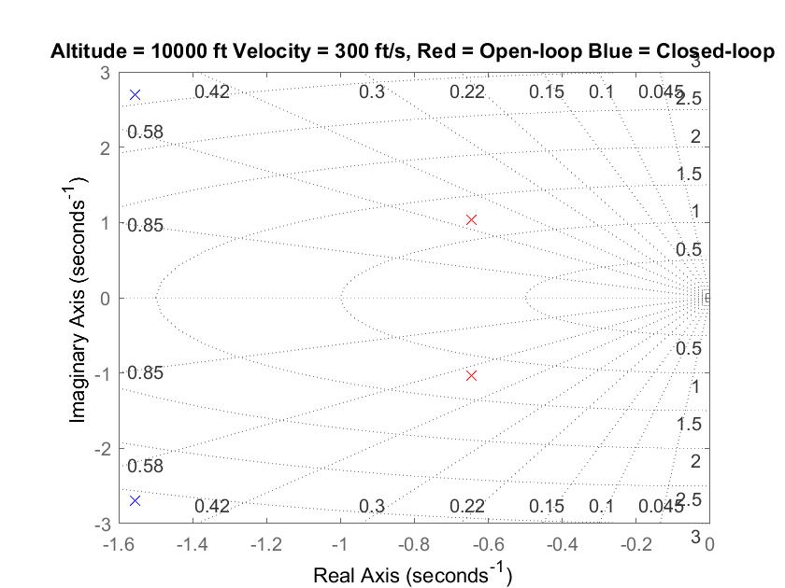

Gambar 2.1 Imaginary Axis dan Real Axis

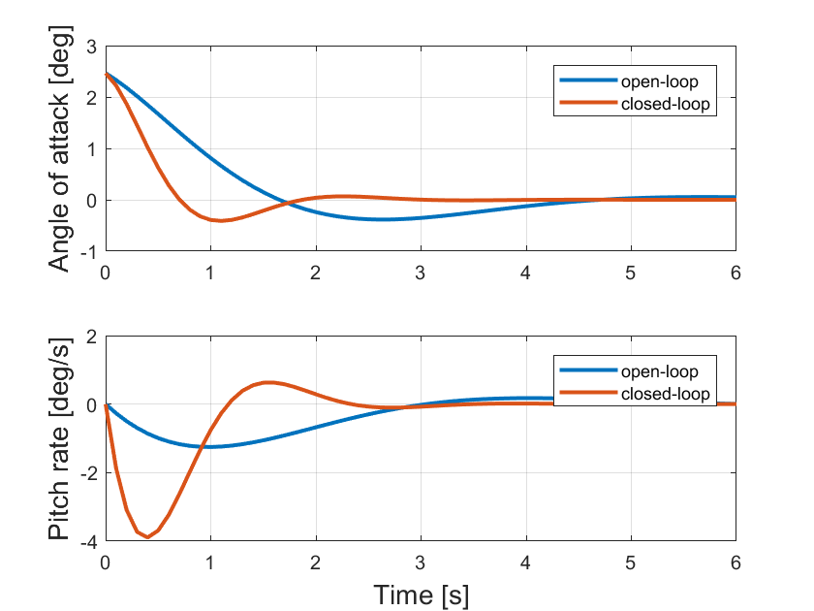

Gambar 2.2 Angle dan Pitch Rate

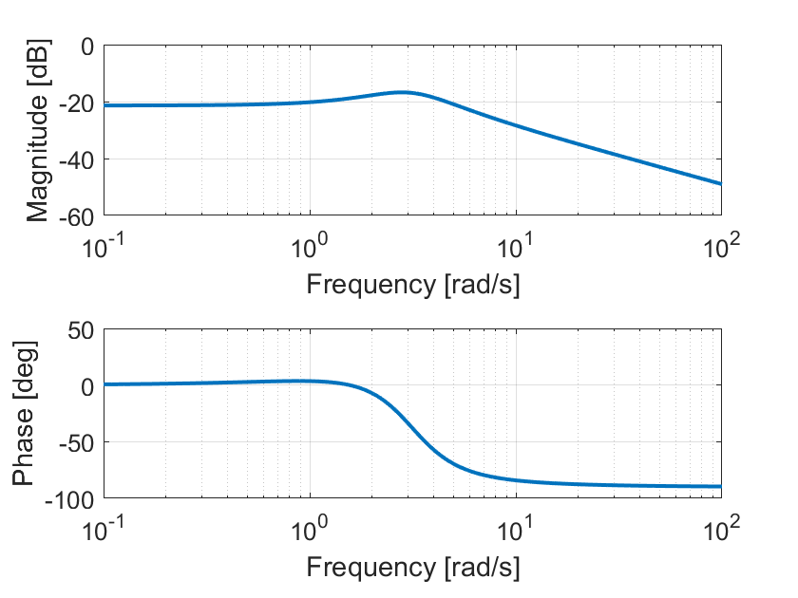

Gambar 2.3 Magnitude dan Fase

Dari hasil grafik yang ditampilkan untuk Gambar 2.1 merupakan hasil dari grafik imaginary axis dan real axis. Kemudian pada Gambar 2.2 merupakan hasil dari grafik Angle dan Pitch Rate, dimana garis yang berwarna merah merupakan *closed loop* dan yang berwarna biru merupakan *open loop*. Yang terakhir merupakan Gambar 2.3 merupakan hasil dari besarnya magnitude dan juga fase.